健康・体力レポート

クラス |  | 出席番号 |  | 氏名 |  | 評価
A. 体格･体組成
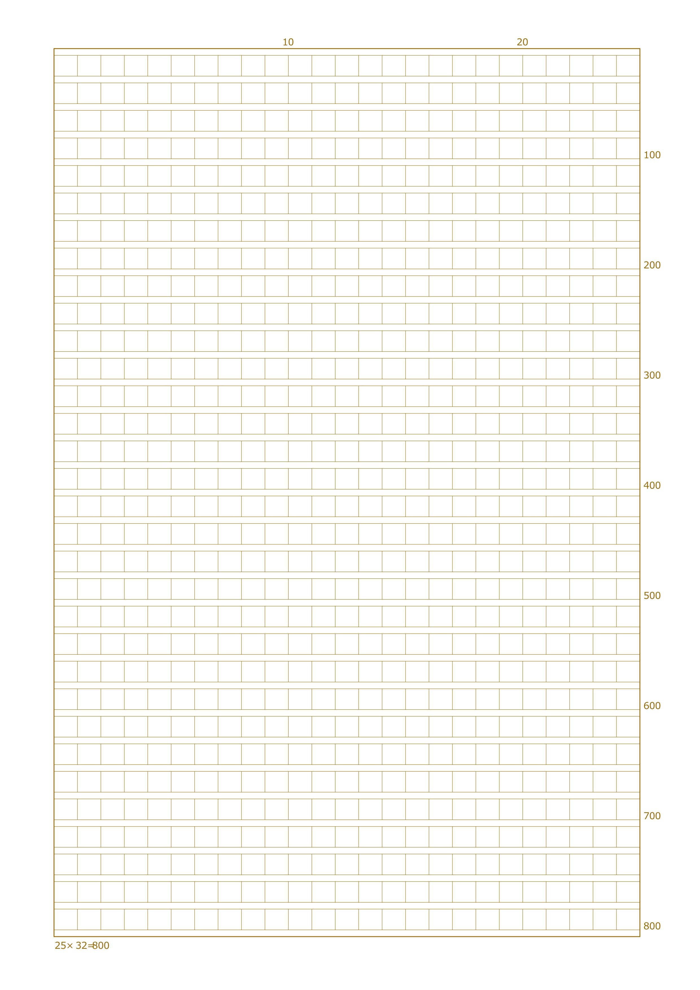

別紙に記入したA1～A5を総括し，あなたの体格･体組成について500～600字で考察しなさい．改行は1回までとする（段落構成は2段落まで）．
B. 体力

別紙に記入したB1～B5を総括し，あなたの体力について600～700字で考察しなさい．改行は1回までとする（段落構成は2段落まで）．
C. 今後の課題

別紙に記入したC1～C2を総括し，あなたの今後の課題について400～500字で考察しなさい．改行は1回までとする（段落構成は2段落まで）．なお，写真からPDFファイルに変換し，指定されたファイル名（健康体力レポ-クラス-出席番号-氏名.pdf, 例:健康体力レポ-2B-09-高専太郎.pdf）で提出すること．

